Par SIA “Atkritumu apsaimniekošanas Dienvidlatgales starppašvaldību organizācija” projekta realizāciju

SIA “Atkritumu apsaimniekošanas Dienvidlatgales starppašvaldību organizācija” 26.03.2021. ir noslēgusi Vienošanos ar Centrālo finanšu un līgumu aģentūru par Eiropas Savienības Kohēzijas fonda projekta īstenošanu Nr.5.2.1.2/20/A/003 “Bioloģiski noārdāmo atkritumu pārstrādes iekārtu izveide poligonā “Cinīši””. Projekta darbību īstenošanas laiks pēc Vienošanās noslēgšanas ir 33 mēneši.
Kā viena no projekta aktualitātēm ir 22.11.2021 noslēgtais līgums “Par inženiertehnisko uzraudzību bioloģiski noārdāmo atkritumu pārstrādes iekārtu izveidei poligonā “Cinīši” (SAM 5.2.1.2. IETVAROS)” ar SIA “P.M.G. par līgumcenu 97 711.80 EUR bez PVN 21%. Izpildītājs veiks būvuzraudzības darbus objektā visā paredzēto projektēšanas/būvdarbu izpildes laikā, līdz izstrādājamā būvprojektā paredzēto būvdarbu pilnīgai pabeigšanai.
Informāciju 04.01.2022 sagatavoja:

SIA “Atkritumu apsaimniekošanas Dienvidlatgales
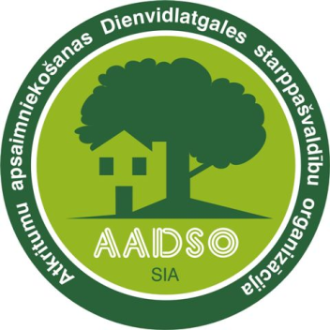
starppašvaldību organizācija”

